Dzień dobry,
na podstawie prezentacji (surowce cukiernicze) z dnia 2.11.2020 proszę rozwiązać następujący test i odpowiedzi odesłać zgodnie z wytycznymi BCKUiP

1. Do sporządzenia niskokalorycznej bitej śmietany należy użyć śmietanki o zawartości tłuszczu:
a) 12%
b) 18%
c) 30%
d) 36%

2. Która z podanych cech charakteryzuje cukier puder dobrej jakości?
a) kleisty po obróbce cieplnej
b) miałki roztarty w palcach
c) zbrylony w znacznym stopniu

3. Kuwertura najlepszej jakości charakteryzuje się:
a) szybkim bieleniem powierzchni i matowym wyglądem zewnętrznym.
b) deseniem marmurkowym na powierzchni i brakiem gładkości.
c) powierzchnią matową, nie gładką
d) powierzchnią połyskliwą i gładką

4. Tłuszcze cukiernicze naleĪy magazynować:
a) w pomieszczeniach dobrze nasłonecznionych
b) w ciepłych, wilgotnych pomieszczeniach
c) w warunkach chłodniczych
d) w dowolnych warunkach

5. Nieprzestrzeganie terminu przydatności do spożycia jaj grozi zakażeniem
a) laseczką jadu kiełbasianego.
b) pałeczką Salmonelli.
c) trychinozą
d) owsicą

6. Substancją żelującą stosowaną w produkcji cukierniczej jest
a) skrobia
b) karoten
c) pektyna
d) aspartam
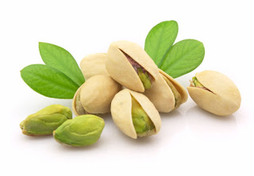
7. Owoce suche przedstawione na ilustracji to
a) pistacje
b) migdały
c) ziarna kakaowca
d) orzechy laskowe

8.Przetworem owocowym uzyskanym w wyniku smażenia całych lub częściowo rozdrobnionych owoców z dodatkiem cukru jest
a) dżem
b) powidła
c) konfitura
d) marmolada

9. Zakres temperatur przechowywania masła i serów wynosi
a) -5÷0°C
b) 2÷6°C
c) 8÷10°C
d) 15÷20°C

10. Dokonując oceny organoleptycznej cukru, należy zwrócić uwagę na
a) barwę.
b) wagę netto.
c) rozpuszczalność.
d) zawartość wody.

11. Zapach mąki sprawdza się po jej
a) ogrzaniu w dłoni.
b) zmieszaniu z wodą.
c) wysuszeniu w piecu.
d) wyrobieniu na ciasto.

12. W magazynie o wilgotności względnej poniżej 75% oraz temperaturze 18°C należy przechowywać
a) kakao.
b) jabłka.
c) mleko.
d) śmietanę.

13. Syntetycznym dodatkiem aromatycznym stosowanym w produkcji cukierniczej jest
a) anyż.
b) karmel.
c) wanilina.
d) kurkuma.

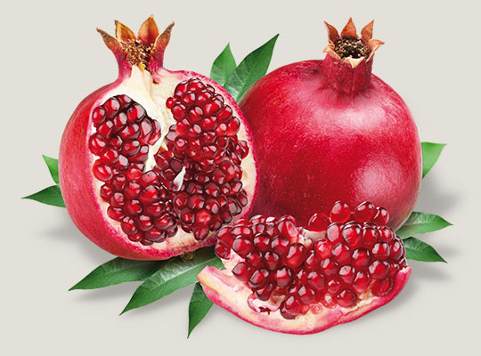
14. Przedstawionym na ilustracji owocem jest
a) granat.
b) mango.
c) grejpfrut.
d) awokado.

15. W temperaturze pokojowej można przechowywać
a) jaja.
b) miód.
c) masło.
d) smalec.

16. Który z surowców należy przechowywać w chłodni?
a) Cukier puder.
b) Powidła śliwkowe.
c) Drożdże prasowane.
d) Przyprawę korzenną

17. Zawartość tłuszczu mlecznego w maśle ekstra wynosi około
a) 70%
b) 75%
c) 82%
d) 99%

18. Który zestaw cech powinien charakteryzować drożdże świeże?
(Barwa Konsystencja Smak i zapach)
A. kremowa z dopuszczalnym szarym odcieniem ścisła swoisty
B. szara, lekko brązowa mazista kwaśny
C. zielonooliwkowa półpłynna octowy
D. kremowo szara na zewnątrz mazista, w środku zbita jełki

19. Który produkt spożywczy należy przechowywać w warunkach chłodniczych?
A. Mleko zagęszczone sterylizowane.
B. Śmietankę 30% pasteryzowaną.
C. Śmietankę 30% sterylizowaną.
D. Mleko UHT.

20. Orzechy i migdały należy przechowywać w magazynach w temperaturze
A. 20÷25°C i wilgotności do 95%.
B. 10÷18°C i wilgotności do 75%.
C. 12÷15°C i wilgotności do 95%.
D. 25÷30°C i wilgotności do 75%.

21. Aspartam, ksylitol i sorbitol to substancje o właściwościach
A. spulchniających.
B. emulgujących.
C. słodzących.
D. żelujących.

22. Tłuszczem pochodzenia zwierzęcego jest
A. masło.
B. frytura.
C. olej kokosowy.
D. emulsja specjalna.

23. Podstawowymi składnikami mieszanki do typowego ciasta piernikowego są
A. cynamon, imbir, kardamon, goździki, ziele angielskie.
B. kardamon, cukier wanilinowy, cykoria, gorczyca.
C. anyż, imbir, kurkuma, pieprz cayenne, chilli.
D. imbir, jałowiec, gorczyca, anyż, szałwia

24. Cechy charakterystyczne śmietany 18% to kremowa barwa oraz konsystencja
A. mazista, smak kwaśny.
B. gęsta, smak lekko kwaśny.
C. płynna, smak lekko kwaśny.
D. półpłynna, smak lekko słodki

25. Do głębokiego smażenia wyrobów cukierniczych należy zastosować
A. masło śmietankowe.
B. masło roślinne.
C. margarynę.
D. fryturę.

26. „Skorupa tego orzecha jest ciemnobrązowa, twarda, gruba i pokryta włosiem. Wewnątrz znajduje się biały, twardy i soczysty miąższ oraz sok.” Opis ten dotyczy orzecha
A. włoskiego.
B. laskowego.
C. kokosowego.
D. arachidowego.

27. Podstawowym surowcem cukierniczym zawierającym około 70% skrobi jest
A. mąka pszenna.
B. miód akacjowy.
C. mleko zagęszczone.
D. margaryna mleczna.

28. Masło i margarynę należy dostarczyć do zakładu cukierniczego w temperaturze
A. -6°C
B. 4°C
C. 12°C
D. 16°C

29. Który rodzaj przetworzonego mleka posiada najkrótszy okres przydatności do spożycia?
A. Mleko w proszku.
B. Mleko zagęszczone.
C. Mleko sterylizowane.
D. Mleko pasteryzowane.

30. Używkami stosowanymi w cukiernictwie są:
A. kawa, kakao, spirytus.
B. rum, wanilia, cynamon.
C. przyprawy korzenne, orzechy, rodzynki.
D. żelatyna, miód sztuczny, kawa zbożowa.

